﻿X SIMPOSIO INTERNACIONAL DE ECOSISTEMAS TERRESTRES DEL MESOZOICO
﻿Los investigadores refuerzan el vínculo entre aves y dinosaurios
﻿La pregunta que se hacen los científicos es por qué no se extinguieron juntos
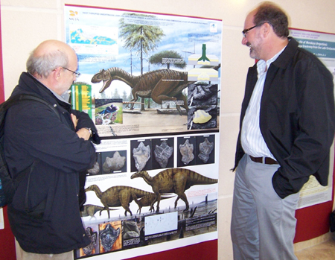
﻿JAVIER MILLÁN / Teruel
Los dinosaurios no desaparecieron hace 65 millones de años, siguen vivos entre nosotros en las aves que nos rodean. Aunque los orígenes avianos es algo constatado por los científicos desde hace tiempo, las últimas investigaciones refuerzan más todavía esos vínculos, como se puso ayer de manifiesto en la segunda jornada del X Simposio Internacional de Ecosistemas Terrestres del Mesozoico que se celebra en Teruel con la presencia de cerca de un centenar y medio de especialistas procedentes de cuatro continentes.
El paleontólogo argentino Luis Chiappe, uno de los mayores especialistas mundiales en aves del Mesozoico, la era en la que vivieron los dinosaurios entre hace 230 y 65 millones de años, intervino ayer en el congreso de Teruel para ofrecer las últimas aportaciones sobre filogenética y diversificación de estos animales.
Antes de la intervención de Chiappe, otro equipo francés formado por los investigadores Pouech, Mazin y Tafforeau, aportaron también datos reveladores sobre el origen aviano de los dinosaurios al presentar los resultados del análisis hecho a diferentes vertebrados mesozoicos, entre ellos terópodos (dinosaurios carnívoros) y aves de hace más de 100 millones de años. El estudio arrojó como conclusión que el esmalte de los dientes de unos y otros tiene una similitud morfológica muy notable.
Chiappe aseguró que hoy día nadie duda de que “las aves son descendientes de los dinosaurios, y las aves mesozoicas son especies intermedias” con algunas características que no se encuentran en las aves modernas, pero otras que sí las tienen.
El científico argentino señaló que la “aceptación de que las aves son dinosaurios vivientes es una de las ideas de los cambios de paradigma más dramáticos de la paleontología de vertebrados de nuestro tiempo”. Añadió que la evidencia de ese origen común “es enorme y se sigue acumulando”.
Las preguntas que se hacen hoy día los investigadores ya no se centran sobre esos vínculos sino sobre la supervivencia de un grupo y la extinción del otro. “La pregunta que hay que hacerse es por qué las aves sobrevivieron a una extinción en masa como fue la del Cretácico tardío”, indicó ayer Chiappe en Teruel.

﻿San Just se convierte en reclamo para los estudiosos del ámbar
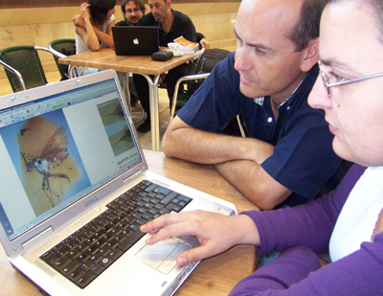
E﻿l yacimiento de ámbar de San Just, en la provincia de Teruel, se ha convertido ya en un reclamo mundial para los estudiosos de los insectos y arañas del Mesozoico atrapados en ámbar. Los investigadores que trabajan en el estudio de los alrededor de 150 ejemplares recuperados en este afloramiento, intervinieron ayer en el X Simposio Internacional de Ecosistemas Terrestres del Mesozoico que se está celebrando en Teruel y aseguraron que científicos de otros países se han interesado ya por estudiar los insectos y arañas de San Just.
Carmen Soriano y Xavier Delclós son algunos de los investigadores que están trabajando con los hallazgos de San Just, a la vez que en otros dos yacimientos del País Vasco y Cantabria de la misma edad: Peñacerrada y El Soplao.
En San Just llevan encontrados alrededor de 150 ejemplares de insectos y arañas que están en fase de estudio. “Muchos de ellos son formas de insectos que no conocíamos”, aseguró Soriano.
Entre los mismos Soriano destaca un escarabajo antiguo de hace unos 115 millones de años aproximadamente. Se trata de un gorgojo Curculionoidea que se encuentra entre los más antiguos del registro fósil.
Soriano, que es especialista en escarabajos, indicó que el hallazgo de este gorgojo en San Just es muy importante porque actualmente están asociados a las plantas con flor. Estos animales se dedican a perforar las semillas para colocar sus huevas, de manera que cuando éstas eclosionen las larvas se puedan alimentar. Hace 115 millones de años esas plantas estaban apareciendo, por lo que el hallazgo puede aportar información importante sobre el desarrollo de este tipo de flora.

Más información en la edición impresa

